Color Gloss + Care Emulsion
Nová generace tónování vlasů

ALCINA představuje Color Gloss + Care Emulsions – přípravky ideální pro glossing, tedy novou generaci tónování, které jsou určené jak do rukou profesionálů v kadeřnických salonech, tak i na domácí péči. Kadeřník vám je namíchá přímo na míru a vy si tak můžete oživit a rozzářit účes kdykoliv budete chtít, a to přesně podle svých představ a potřeb vlasů.
Novinka: Color Gloss + Care Emulsion
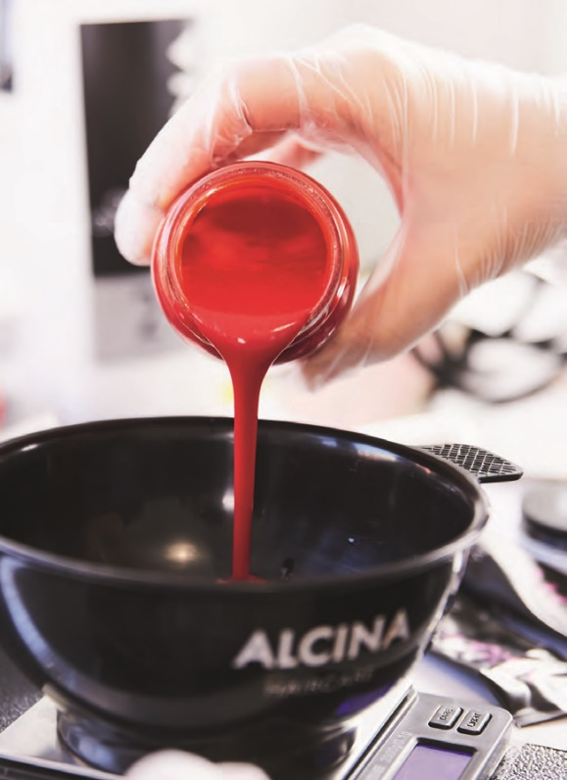
Toužíte po dechberoucí, přirozeně vypadající barvě vlasů, kterou můžete kdykoliv podle nálady změnit a zvládnete si ji aplikovat i doma? A zároveň mít vlasy stále zdravé a lesklé? Nové Color Gloss + Care Emulsions mění tyto sny ve skutečnost. Nabízejí efekt glossingu, který zajišťuje brilantní lesk, péči i tónování. Oživují matné a vybledlé vlasy a vytváří osobitý a zcela přirozený vzhled.

Pro koho jsou Color Gloss + Care Emulsions určené?
Ať už je vaším cílem přirozený vzhled, trendy pastelové tóny nebo intenzivní odstín, jsou pro vás nové Color Gloss + Care Emulsions to pravé. Použít se dají i na dlouhé vlasy či vlasy s poškozenou strukturou. Díky složení s hedvábným proteinem a squalanem zlepšují kvalitu vlasů a intenzivně o ně pečují. Emulze mají neutrální pH, neobsahují silikony, amoniak ani oxidační činidla. Ve vlasech vydrží až 10 umytí, vymývají se rovnoměrně a postupně a obávat se nemusíte ani viditelných odrostů.

Color Gloss + Care Emulsion je možné použít samostatně, ale i v kombinaci s šamponem, balzámem či kúrou. S výběrem optimální kombinace vám pomůže kadeřník. K dostání ve dvaceti odstínech.
Použití:
S použitím rukavic naneste emulzi rovnoměrně na umyté, ručníkem vysušené vlasy, a to buď z misky pomocí štětce, nebo přímo z lahvičky. Jemnou masáží emulgujte a důkladně opláchněte. Další použití šamponu už není nutné. Nechte působit 3–5 minut pro Gloss + Care efekt a 15–20 minut pro výrazný barevný výsledek a intenzivní péči.
MPC: 500 Kč / 19,90 €
K dostání v salonech spolupracujících se značkou ALCINA od července 2020.

